Cvičení č. 2 - Družice Meteosat – animace, zobrazení srážek na datech z radaru

1. Družice Meteosat - animace

Oblačnost nad územím České republiky můžeme sledovat na Internetu. Tuto službu zajišťuje **Český hydrometeorologický úřad** a je přístupná po internetu prostřednictvím **webových stránek úřadu** – viz. odkaz níže.

<http://old.chmi.cz/meteo/sat/>

V současné době jsou připravovány i nové stránky, proto je možné, že v době zpracování Vašeho úkolu bude jiná grafická podoba stránek a jejich uspořádání

**1.**Vyhledejte stránku družicového oddělení Českého hydrometeorologického ústavu úřadu

<http://old.chmi.cz/meteo/sat/>

2. V pravé části, pod obrázkem „talíře“ , je odkaz „poslední snímek“. Klikněte na něj, ukáže se Vám poslední zaznamenaný družicový snímek. V horní části snímku je uvedeno datum a hodina – poznamenejte si je. Určete oblasti v ČR, kde se oblačnost v tuto hodinu nacházela.

3. Vraťte se na stránku družicového oddělení a využijte odkaz pod „talířem“ ANIMACE MSG nebo v textu [**Snímky ČR z družic MSG po 15 minutách**](http://portal.chmi.cz/files/portal/docs/meteo/sat/data_jsmsgview.html). Klikněte na něj. Otevře se okno, v jehož pravé části můžeme myší vybrat snímky, dole kliknout na „nahraj“ a spustit pak animaci – zrychlené promítnutí snímků, které tak ukazuje pohyb oblačnosti. Lze využít i nahrání každého čtvrtého či osmého snímku. Maximálně lze nahrát dvanáct obrázků.

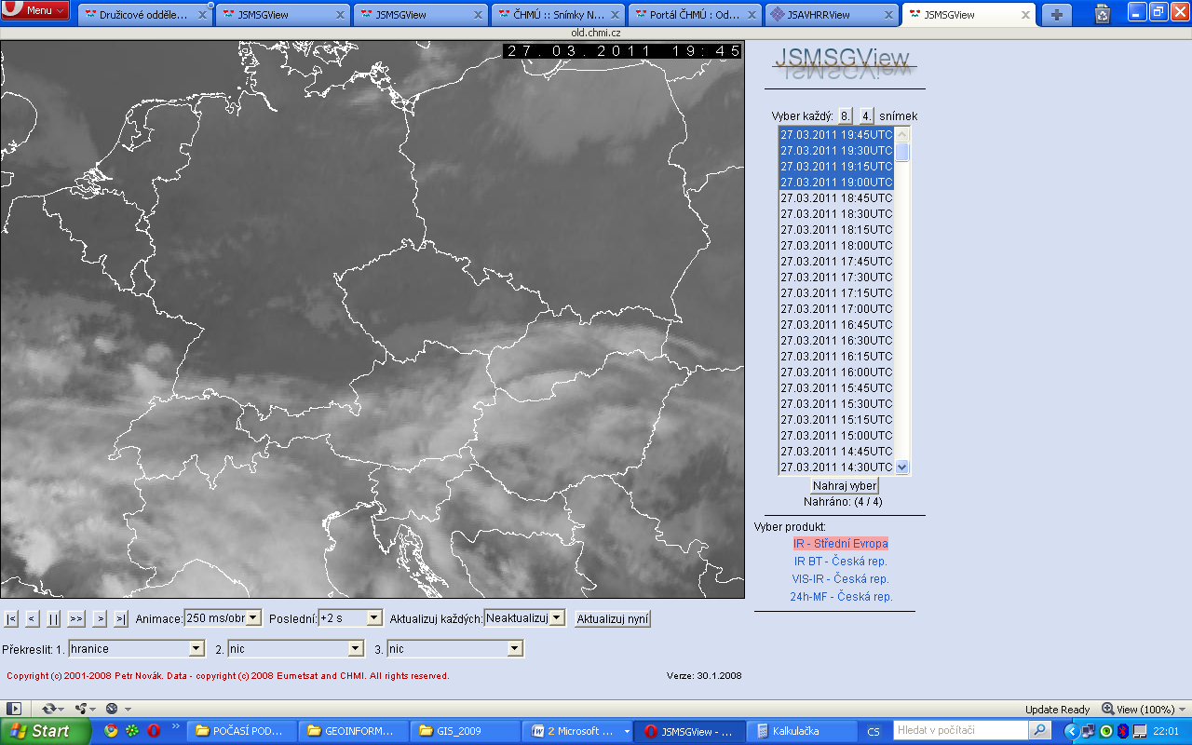

**Ukázka webové stránky druž.oddělení**

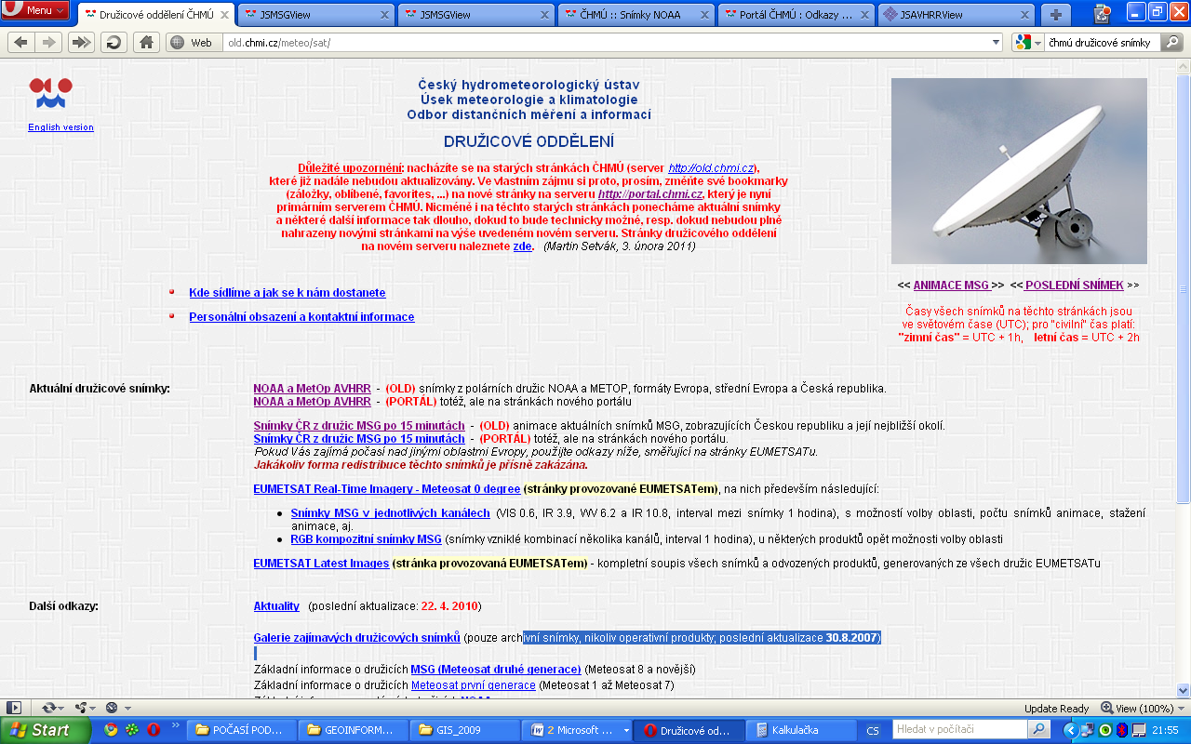

**4.Dílčí úkoly:**

Z chodu oblačnosti určete, ze které světové strany oblačnost na naše území přicházela. Přichází na naše území výrazná oblačnost nebo nás naopak nějaká opouští? Kam postupuje? Které státy jsou na snímku ještě zachyceny?

1. Radar pro zobrazení srážek nad územím ČR

Srážky, které právě spadají na území České republiky můžeme sledovat na Internetu. Tuto službu zajišťuje **Český hydrometeorologický úřad** a je přístupná po internetu prostřednictvím **webových stránek úřadu** – viz. odkaz níže.

<http://old.chmi.cz/meteo/rad/rad_data.php>

**Fungování radaru:** **Radar vysílá** krátké impulsy energie do atmosféry, tato energie postupuje až po překážku – kapku deště nebo i letadlo či jiný předmět. Část energie **se odrazí zpět** pak zachycena radarem. **Z času** od vyslání energie po její návrat lze vypočítat **vzdálenos**t tj. jak daleko tato překážka byla. Zaznamenán je i **směr,** ze kterého se vrátila.

Dáme – li dohromady směr návratu a vzdálenost, můžeme zakreslit objekt, který ji odrazil.

**1.Vyhledejte stránku Českého hydrometeorologického ústavu a podívejte se na aktuální radarová data. V legendě je bílými písmeny uveden přepočet milimetrech za hodinu.**

**2. Jmenujte oblasti, kde byly v posledních hodinách zaznamenány srážky.**

**3. V pravé části obrazovky jsou přístupná i starší data ,vždy po 15 min. je k dispozici obrázek. S jejich pomocí určete,ze které světové strany srážky přicházely.**